
การประเมินสำนักงานสีเขียว (Green Office)

หมวด 3 การใช้ทรัพยากรและพลังงาน
3.1 การใช้น้ำ
3.1.1 มาตรการหรือแนวทางใช้น้ำมีความเหมาะสมกับสำนักงาน
อาคารเฉลิมพระเกียรติสมเด็จพระเทพรัตนราชสุดา มีการกำหนดมาตรการและแนวทางการใช้น้ำที่มีความเหมาะสมกับลักษณะการใช้งานของอาคาร โดยดำเนินการบริหารจัดการการใช้น้ำให้สอดคล้องกับเกณฑ์มาตรฐานของกรมส่งเสริมคุณภาพสิ่งแวดล้อม เพื่อส่งเสริมการอนุรักษ์ทรัพยากรธรรมชาติและการใช้ทรัพยากร และพลังงานให้เกิดประโยชน์อย่างสูงสุด
เป้าหมาย : ลดปริมาณการใช้น้ำร้อยละ 1
(1) กำหนดมาตรการประหยัดน้ำ และการสร้างความตระหนักในการใช้น้ำ
อาคารเฉลิมพระเกียรติสมเด็จพระเทพรัตนราชสุดา ได้กำหนดมาตรการประหยัดน้ำควบคู่กับการสร้างความตระหนักในการใช้น้ำ โดยดำเน้นการติดสติ๊กเกอร์รณรงค์การใช้น้ำอย่างประหยัดในจุดที่เหมาะสมภายในอาคาร เพื่อส่งเสริมให้พนักงานและผู้ใช้อาคารมีส่วนร่วมในการประหยัดน้ำ และปรับเปลี่ยนพฤติกรรมการใช้น้ำอย่างเหมาะสม ทั้งนี้มีการดำเนินการ ดังนี้
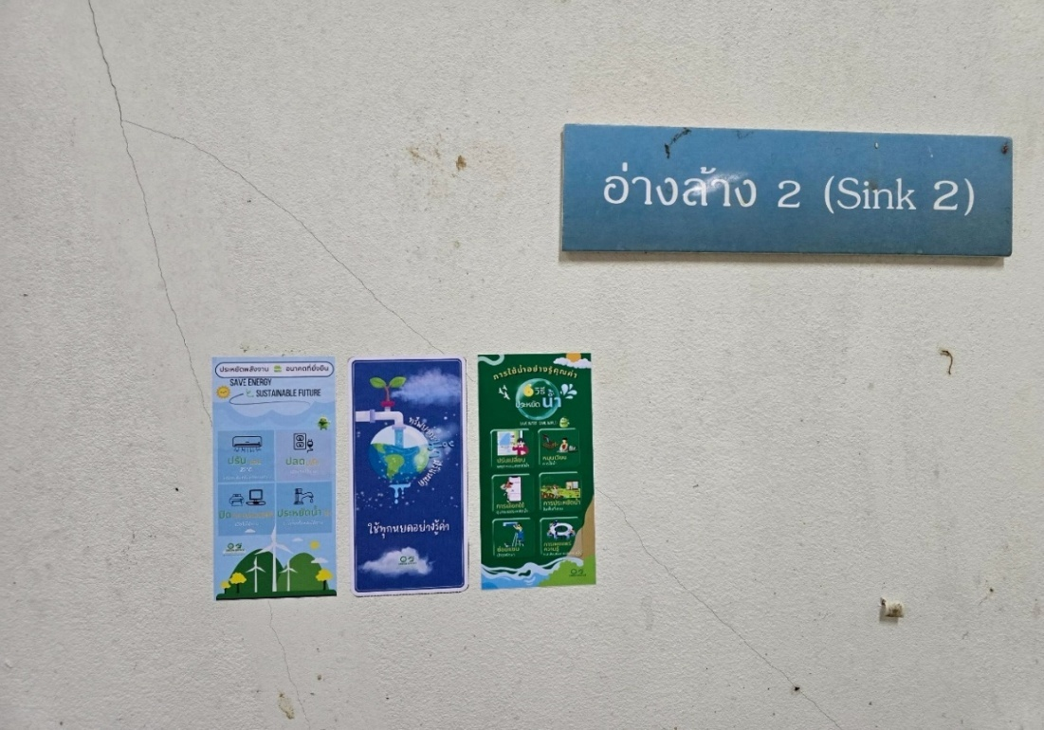
มีการประชาสัมพันธ์ติดสติ๊กเกอร์ภายในห้องปฏิบัติการ

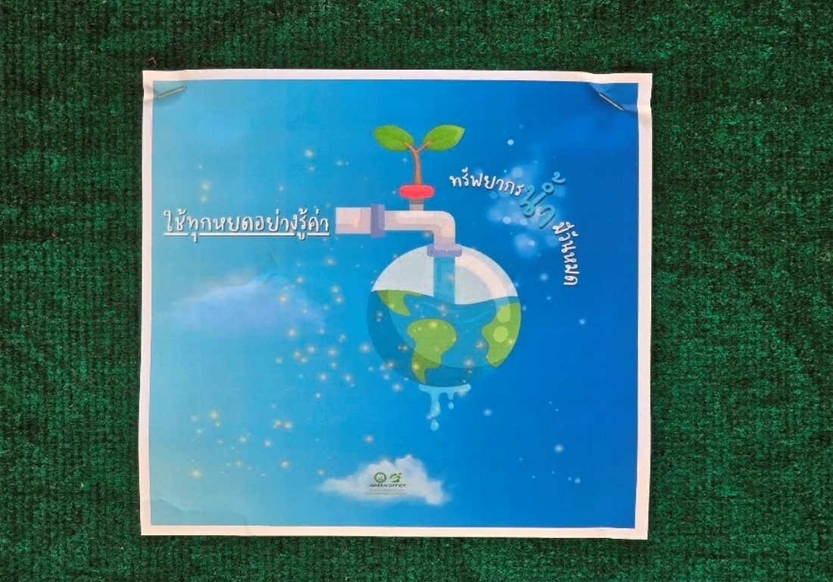
ติดบอร์ดประชาสัมพันธ์
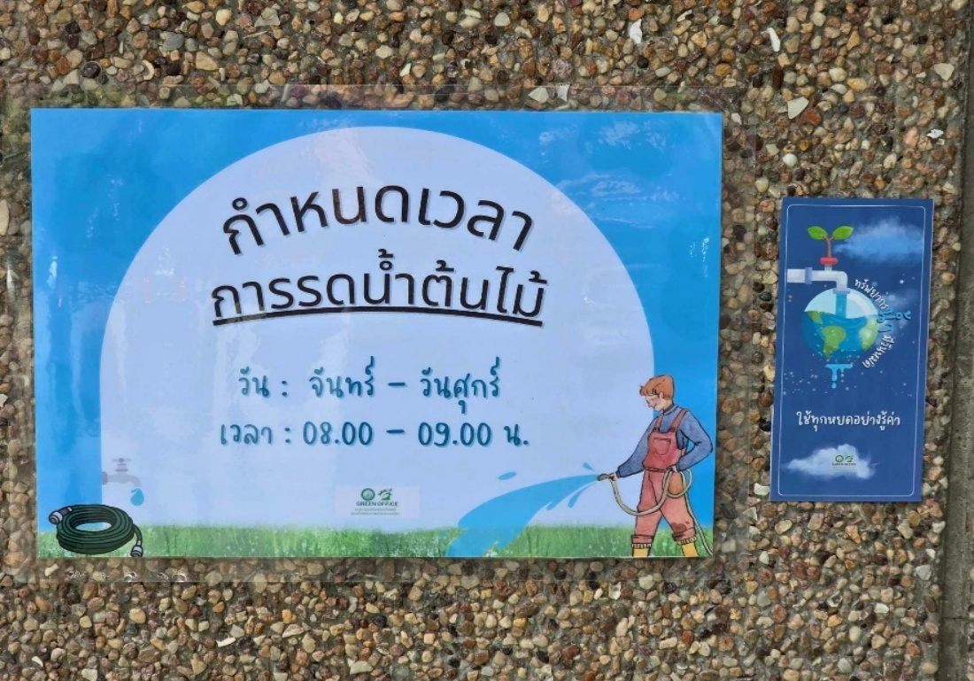
มีการประชาสัมพันธ์ด้านหน้าอาคาร

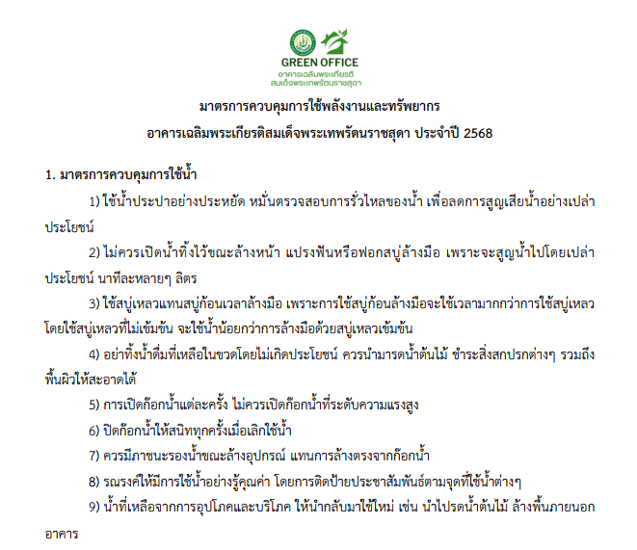

(2) การกำหนดเวลาการใช้น้ำ เช่น เวลารดน้ำต้นไม้ เป็นต้น
มีการกำหนดช่วงเวลาการใช้น้ำสำหรับกิจกรรมที่จำเป็น เช่น การรดน้ำต้นไม้บริเวณอาคารเฉลิมพระเกียรติสมเด็จพระเทพรัตนราชสุดา โดยกำหนดให้ดำเนินการในช่วงเช้า ระหว่างเวลา
08.00 – 09.00 น. เพื่อให้การใช้น้ำเป็นไปอย่างเหมาะสม ลดการสูญสียจากการใช้น้ำที่ไม่จำเป็น และสอดคล้องกับแนวทางการอนุรักษ์ทรัพยากรน้ำ ทั้งนี้มีการมอบหมายผู้รับผิดชอบให้ นายนิวัช ออนศรี เจ้าหน้าที่ปฏิบัติการเกษตร เป็นผู้รับผิดชอบในการดำเนินงานและควบคุมการใช้น้ำให้เป็นไปตามมาตรการที่กำหนดอย่างเหมาะสม
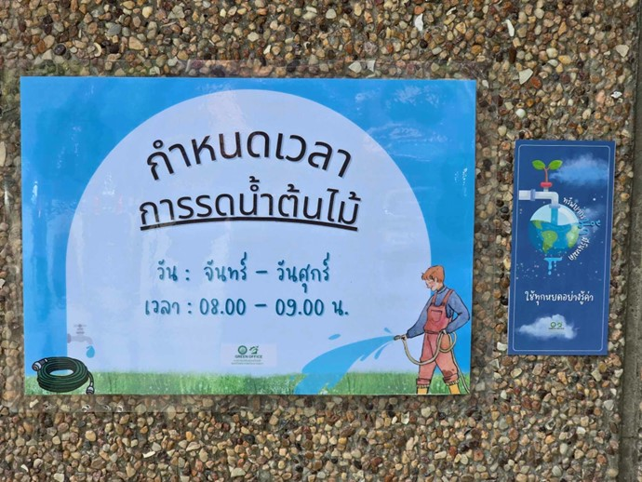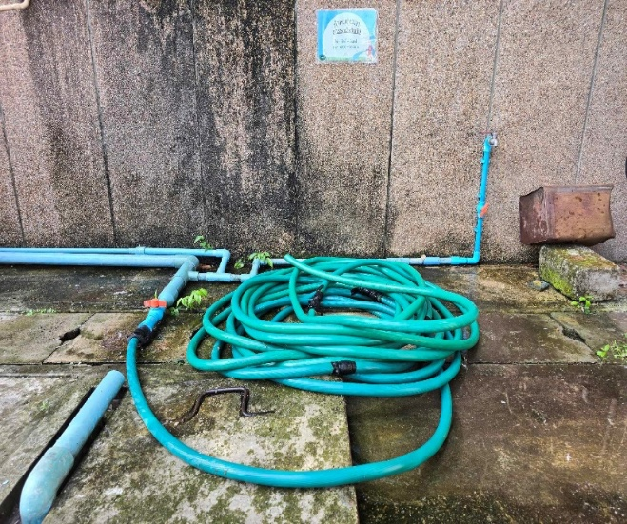
รดน้ำตามเวลาที่กำหนด และเก็บสายยางสำหรับรดน้ำให้เรียบร้อย
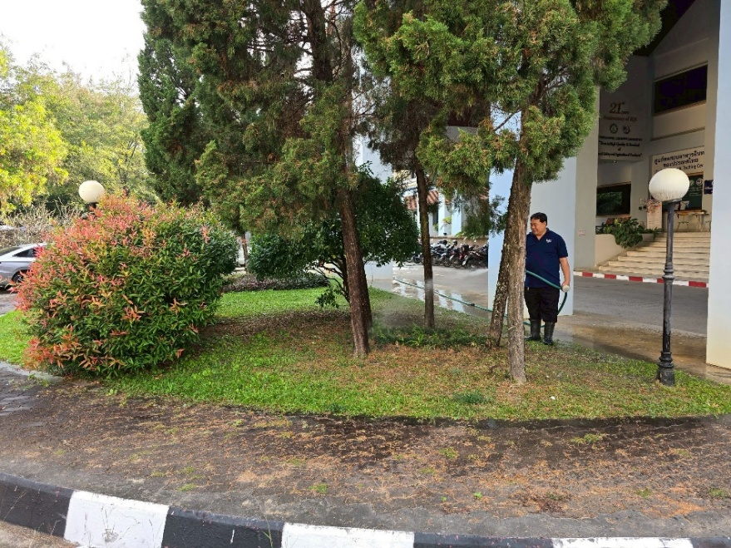
รดน้ำตามเวลาที่กำหนด 8.00 - 9.00 น.

และมีการติดตั้งอุปกรณ์ควบคุมการใช้น้ำแบบกำหนดเวลา (Timer) ผ่านแอปพลิเคชันสำหรับการรดน้ำต้นไม้บริเวณอาคารเฉลิมพระเกียรติสมเด็จพระเทพรัตนราชสุดา โดยกำหนดการใช้น้ำในช่วงเช้าเวลา 8.00 น. และช่วงบ่ายเวลา 14.00 น. วันละ 2 ช่วงเวลา เปิดใช้งานครั้งละ 5 นาที เพื่อควบคุมปริมารการใช้น้ำให้เป็นไปอย่างเหมาะสม และลดการใช้น้ำที่ไม่จำเป็น
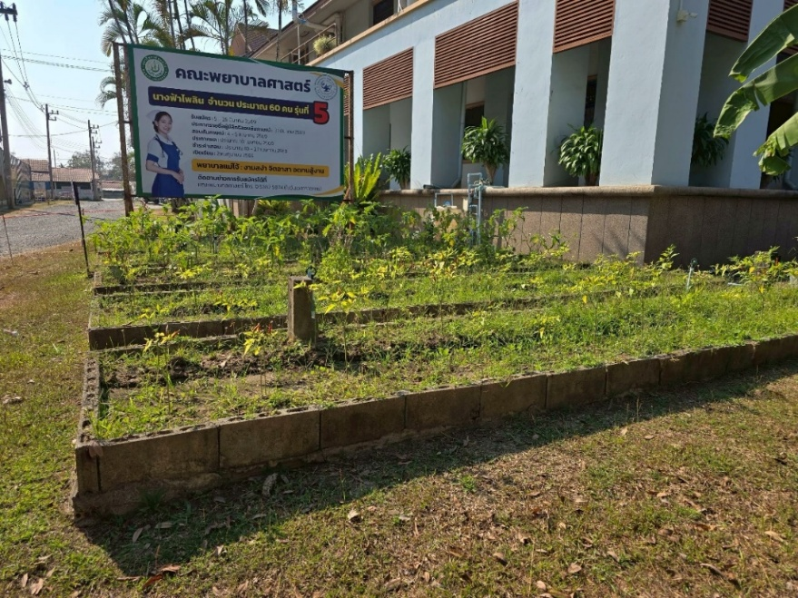
รดน้ำแปลงผักผ่านแอพพลิเคชั่น
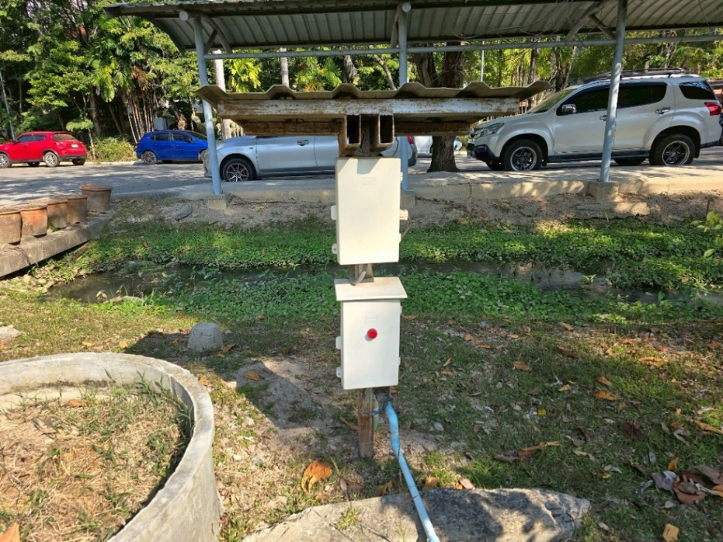
กำหนดช่วงเวลาในการรดน้ำผ่านแอพพลิเคชั่น

(3) มีการนำน้ำกลับมาใช้ประโยชน์ใหม่
มีการนำน้ำทิ้งจากเครื่องปรับอากาศ และเครื่องดูดความชื้นภายในอาคารเฉลิมพระเกียรติสมเด็จพระเทพรัตนราชสุดา กลับมาใช้ประโยชน์ โดยมอบหมายให้นางอ่อน ลงทุน แม่บ้านประจำอาคาร
เป็นผู้รับผิดชอบนำน้ำมาใช้รดน้ำต้นไม้บริเวณอาคารฯ ในช่วงเวลา 16.00 น. เพื่อลดปริมาณการใช้น้ำประปาของมหาวิทยาลัย
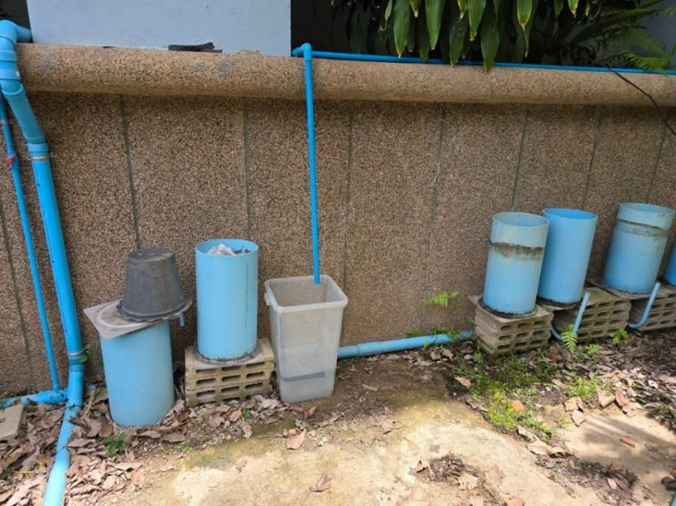
น้ำที่ได้จากเครื่องปรับอากาศและเครื่องกรองอากาศ
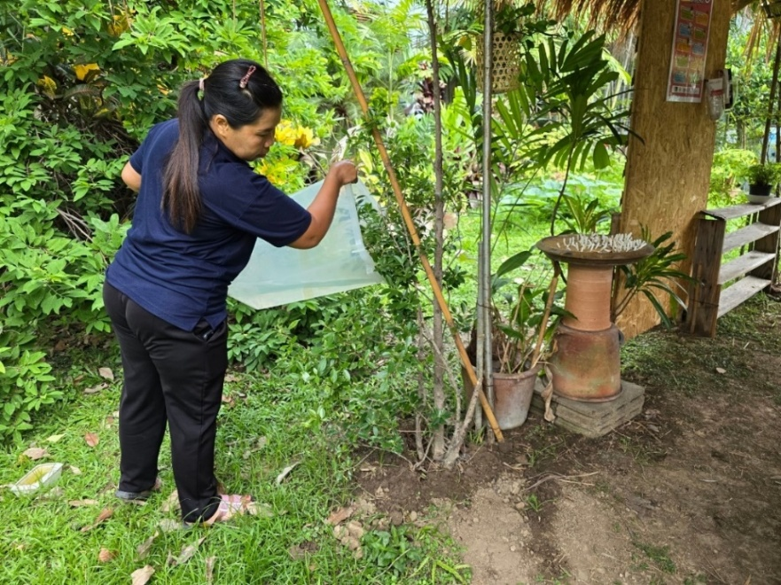
นำน้ำที่ได้จากน้ำทิ้งเครื่องปรับอากาศและเครื่องกรองอากาศมารดน้ำต้นไม้
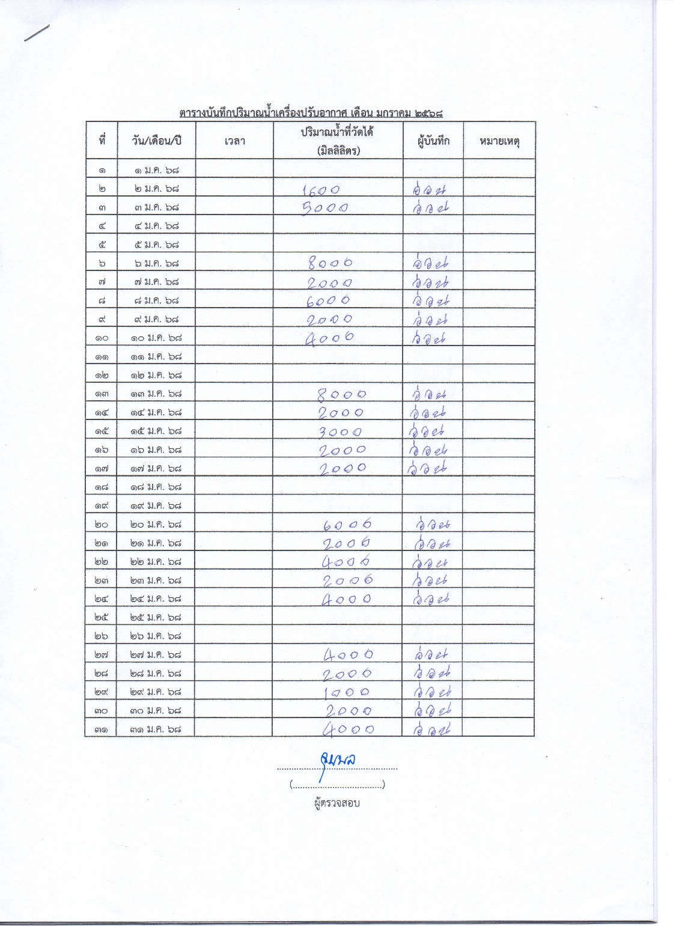
ปริมาณน้ำทิ้งจากเครื่องปรับอากาศ

ปริมาณน้ำทิ้งจากเครื่องปรับอากาศตลอดปี

(4) การใช้อุปกรณ์ประหยัดน้ำ หรือมีแผนในการเปลี่ยนไปใช้อุปกรณ์ประน้ำในอนาคต
มีการติดตั้งอุปกรณ์ประหยัดน้ำ โดยใช้ระบบเซ็นเซอร์ควบคุมการเปิด - ปิดน้ำอัตโนมัติ บริเวณอ่างล้างมือและโถปัสสาวะภายในอาคาร เพื่อควบคุมและลดการใช้น้ำที่เกินความจำเป็น
ตารางที่ 1 เปลี่ยนอุปกรณ์ประหยัดน้ำภายในห้องน้ำส่วนกลาง ทั้ง 3 ชั้น
ชั้น | ประเภท | จำนวน (จุด) | จำนวนติดตั้ง | สำเร็จ (%)
1 | ก๊อกน้ำ | 16 | 16 | 100
 | โถปัสสาวะ | 8 | 8 | 100
2 | ก๊อกน้ำ | 16 | 16 | 100
 | โถปัสสาวะ | 8 | 3 | 37.5
3 | ก๊อกน้ำ | 16 | 16 | 100
 | โถปัสสาวะ | 8 | 8 | 100
ทั้งนี้ทางอาคารเฉลิมพระเกียรติสมเด็จพระเทพรัตนราชสุดา มีแผนดำเนินการติดตั้งอุปกรณ์ประหยัดน้ำเพิ่มเติม รวมถึงชักโครกแบบประหยัดน้ำ เพื่อรองรับการใช้งานของผู้มาใช้บริการภายในอาคารอย่างเพียงพอและเหมาะสม ทั้งนี้กำหนดดำเนินการในช่วงปีงบประมาณ 2568 - 2570
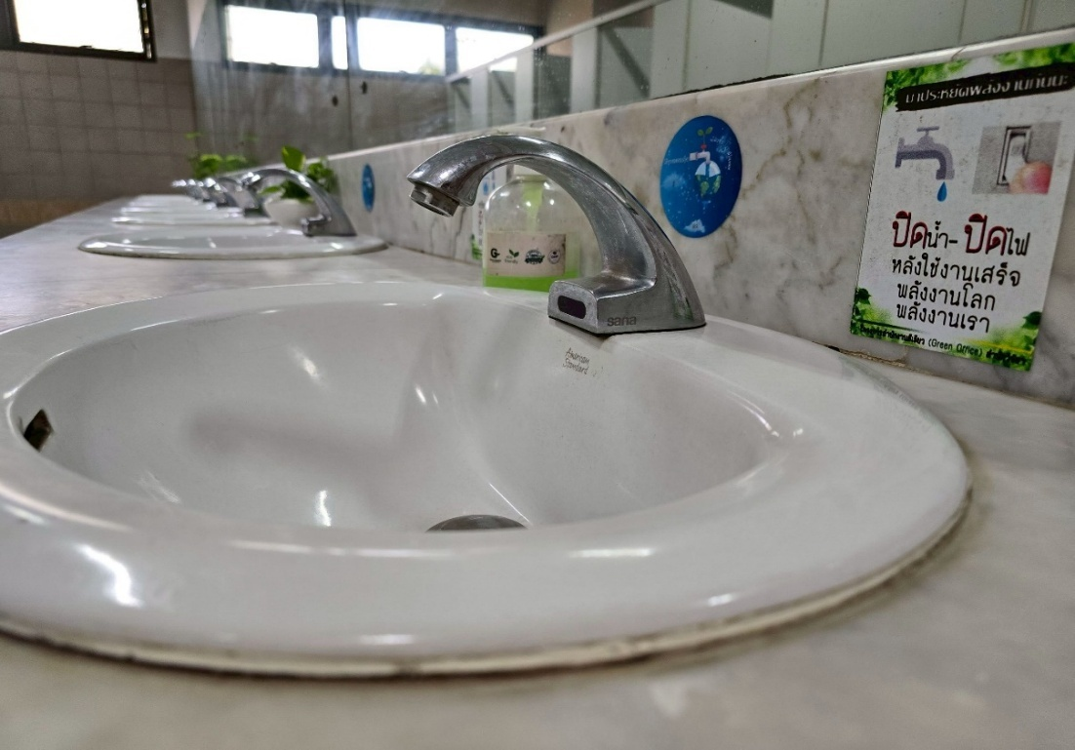
เปลี่ยนเป็นก๊อกน้ำ โดยใช้ระบบเซ็นเซอร์ (เปิด-ปิด) น้ำอัตโนมัติ (ประหยัดน้ำ)
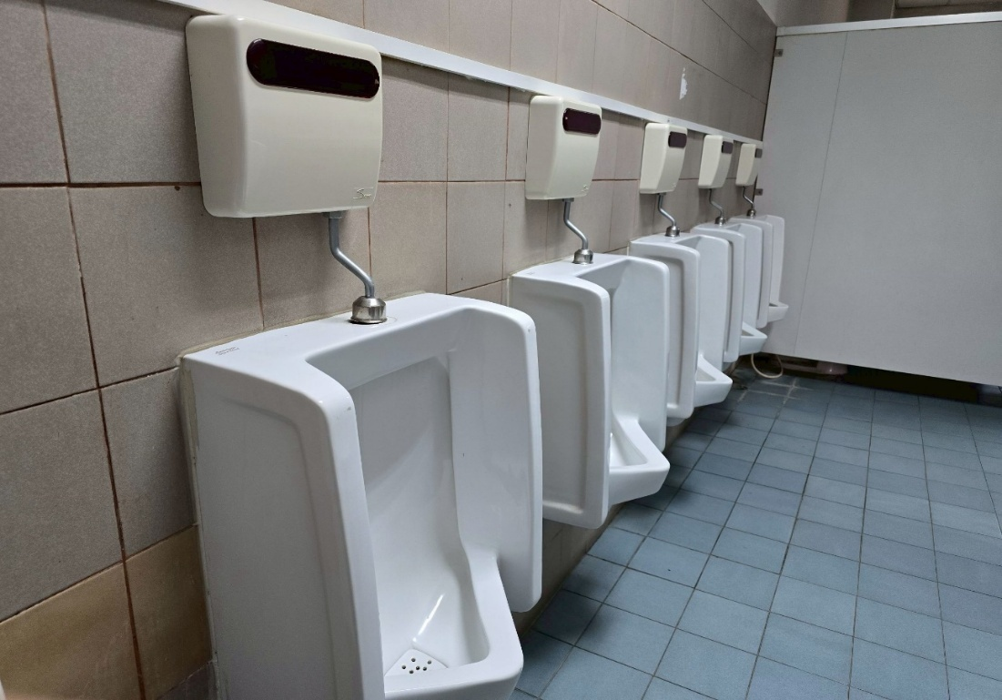
เปลี่ยนเป็นโถปัสสาวะ โดยใช้ระบบเซ็นเซอร์ (เปิด-ปิด) น้ำอัตโนมัติ (ประหยัดน้ำ)

3.1.2 มีการจัดทำข้อมูลการใช้น้ำต่อหน่วยเปรียบเทียบกับเป้าหมาย และวิเคราะห์ผล
(1) มีการเก็บข้อมูลปริมาณการใช้น้ำแต่ละเดือน

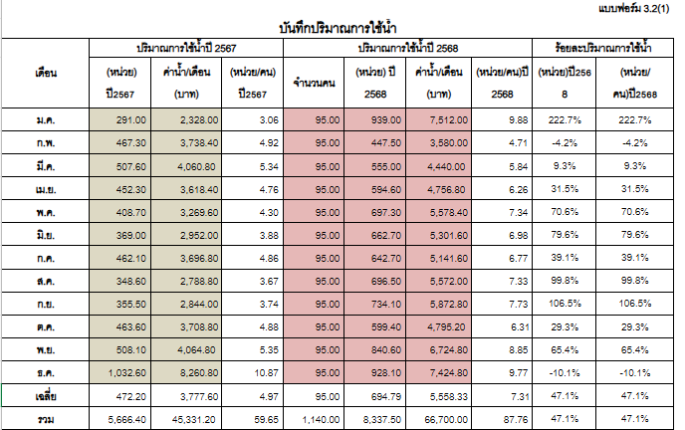

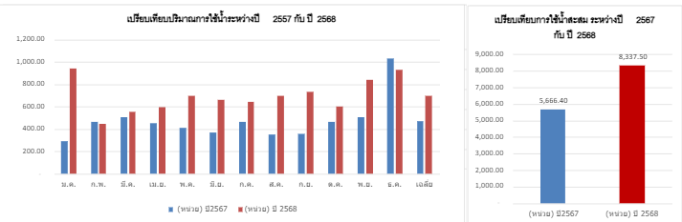

สรุปผลการใช้น้ำ ปริมาณการใช้น้ำสะสมตั้งแต่ เดือนมกราคม ถึง เดือนธันวาคม ปี 2568 เท่ากับ 8,337.50 หน่วย เพิ่มจากปี 2567 ในช่วงเวลาเดียวกัน เท่ากับ 2,672 หน่วย คิดเป็น 47.1 %
บรรลุเป้าหมาย
ไม่บรรลุเป้าหมาย

(2) มีการเก็บข้อมูลปริมาณการใช้น้ำต่อหน่วย
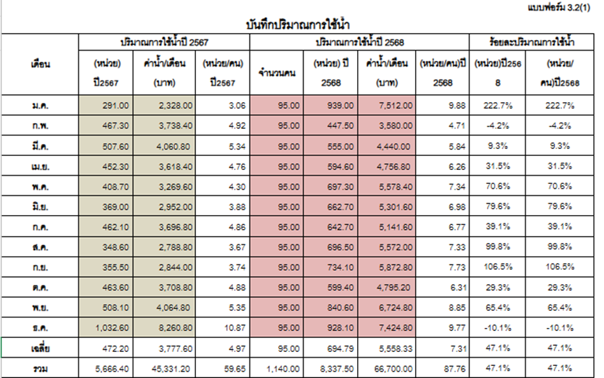

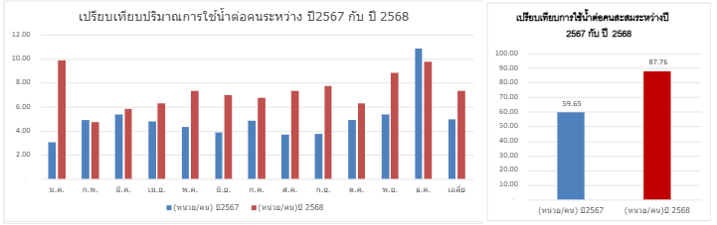

สรุปผลการใช้น้ำต่อหน่วย ปริมาณน้ำต่อคน สะสมตั้งแต่เดือน มกราคม ถึง เดือน ธันวาคม ปี 2568เท่ากับ 87.76 หน่วย/คน เพิ่มจาก ปี 2567 ในช่วงเวลาเดียวกัน เท่ากับ 29 หน่วย/คน คิดเป็น 47.71 %

(3) มีการรายงานผลสรุปประจำเดือนเกี่ยวกับการใช้น้ำ สรุปสาเหตุที่นำไปสู่การบรรลุ เพื่อการปรับปรุงอย่างต่อเนื่อง

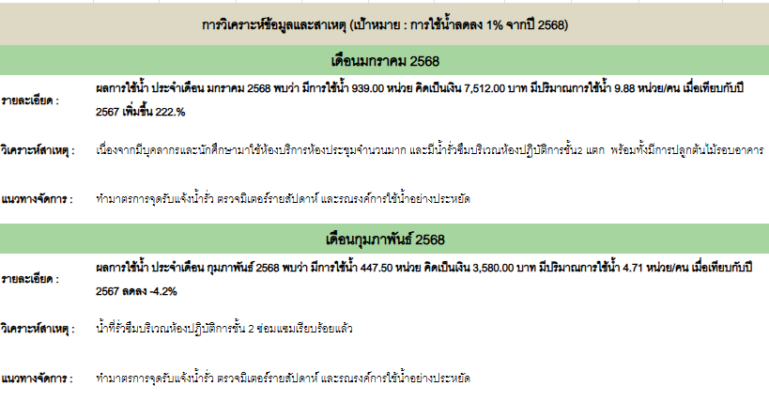
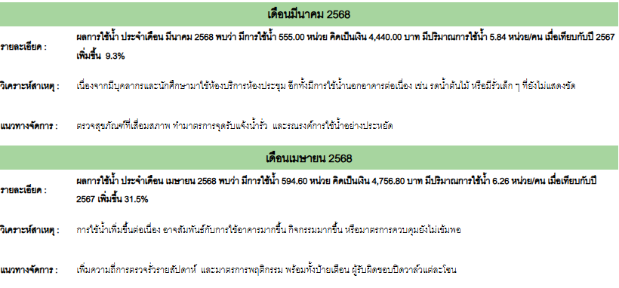
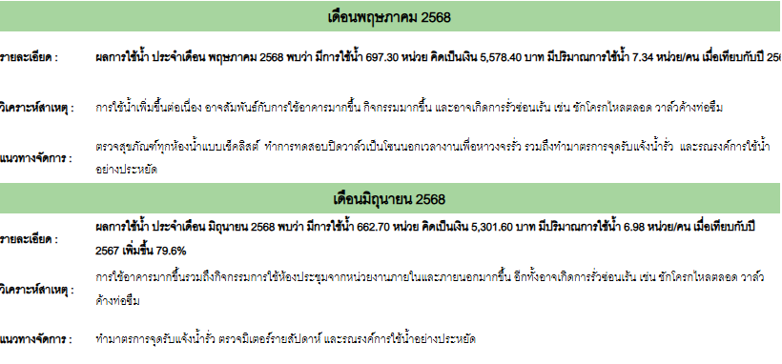
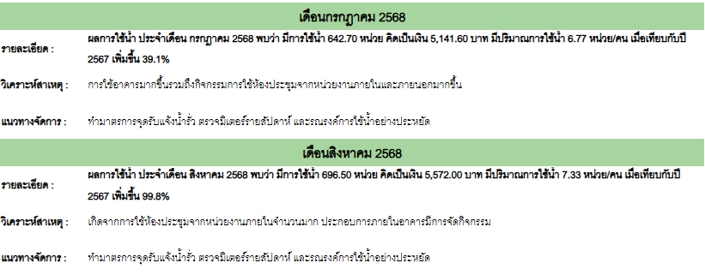
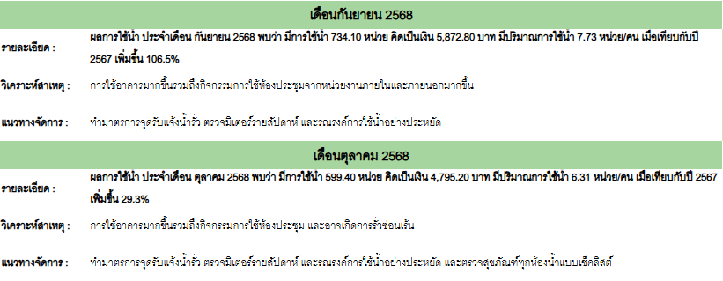
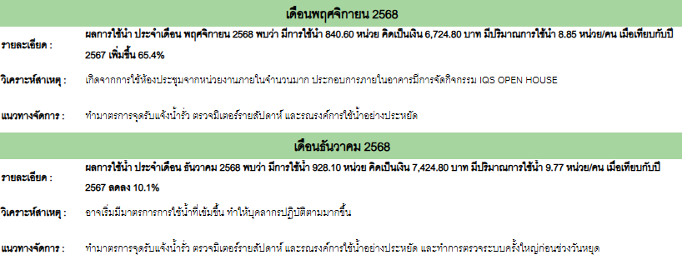

3.1.3 การปฏิบัติตามมาตรการประหยัดน้ำในพื้นที่ทำงาน (ประเมินจากพฤติกรรมของบุคลากรในพื้นที่)
(1) ในการสำรวจพื้นที่สำนักงานมีการปฏิบัติตามาตรการและไม่พบน้ำหยด รั่วไหลจากอุปกรณ์ในห้องน้ำ ก๊อกน้ำ
มีการสำรวจอุปกรณ์ภายในอาคาร และสำนักงาน หากตรวจพบให้แจ้งเจ้าหน้าที่ที่ดูและทำการซ่อม หรือเปลี่ยนอุปกรณ์ที่พบโดยเร่งด่วน
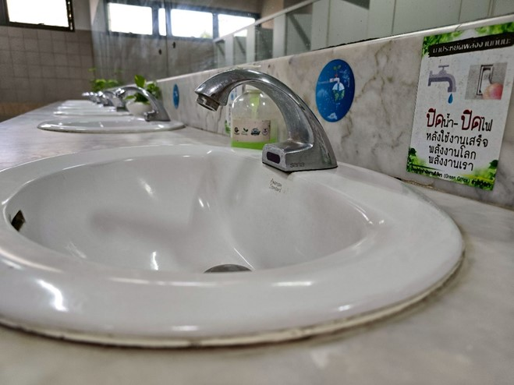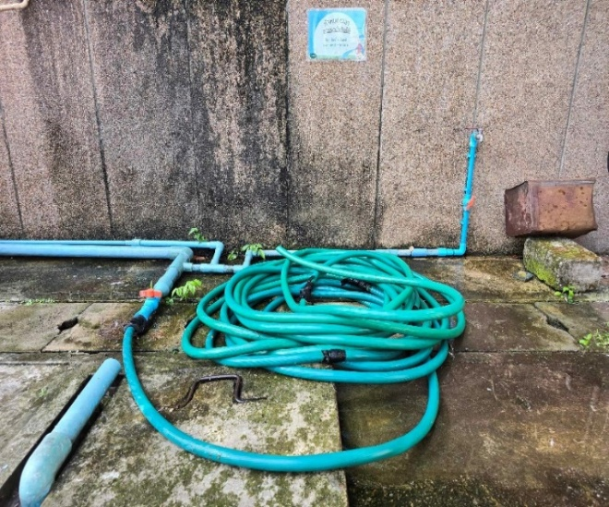
ไม่พบน้ำหยด และรั่วไหลจากอุปกร์ ก๊อกน้ำ

